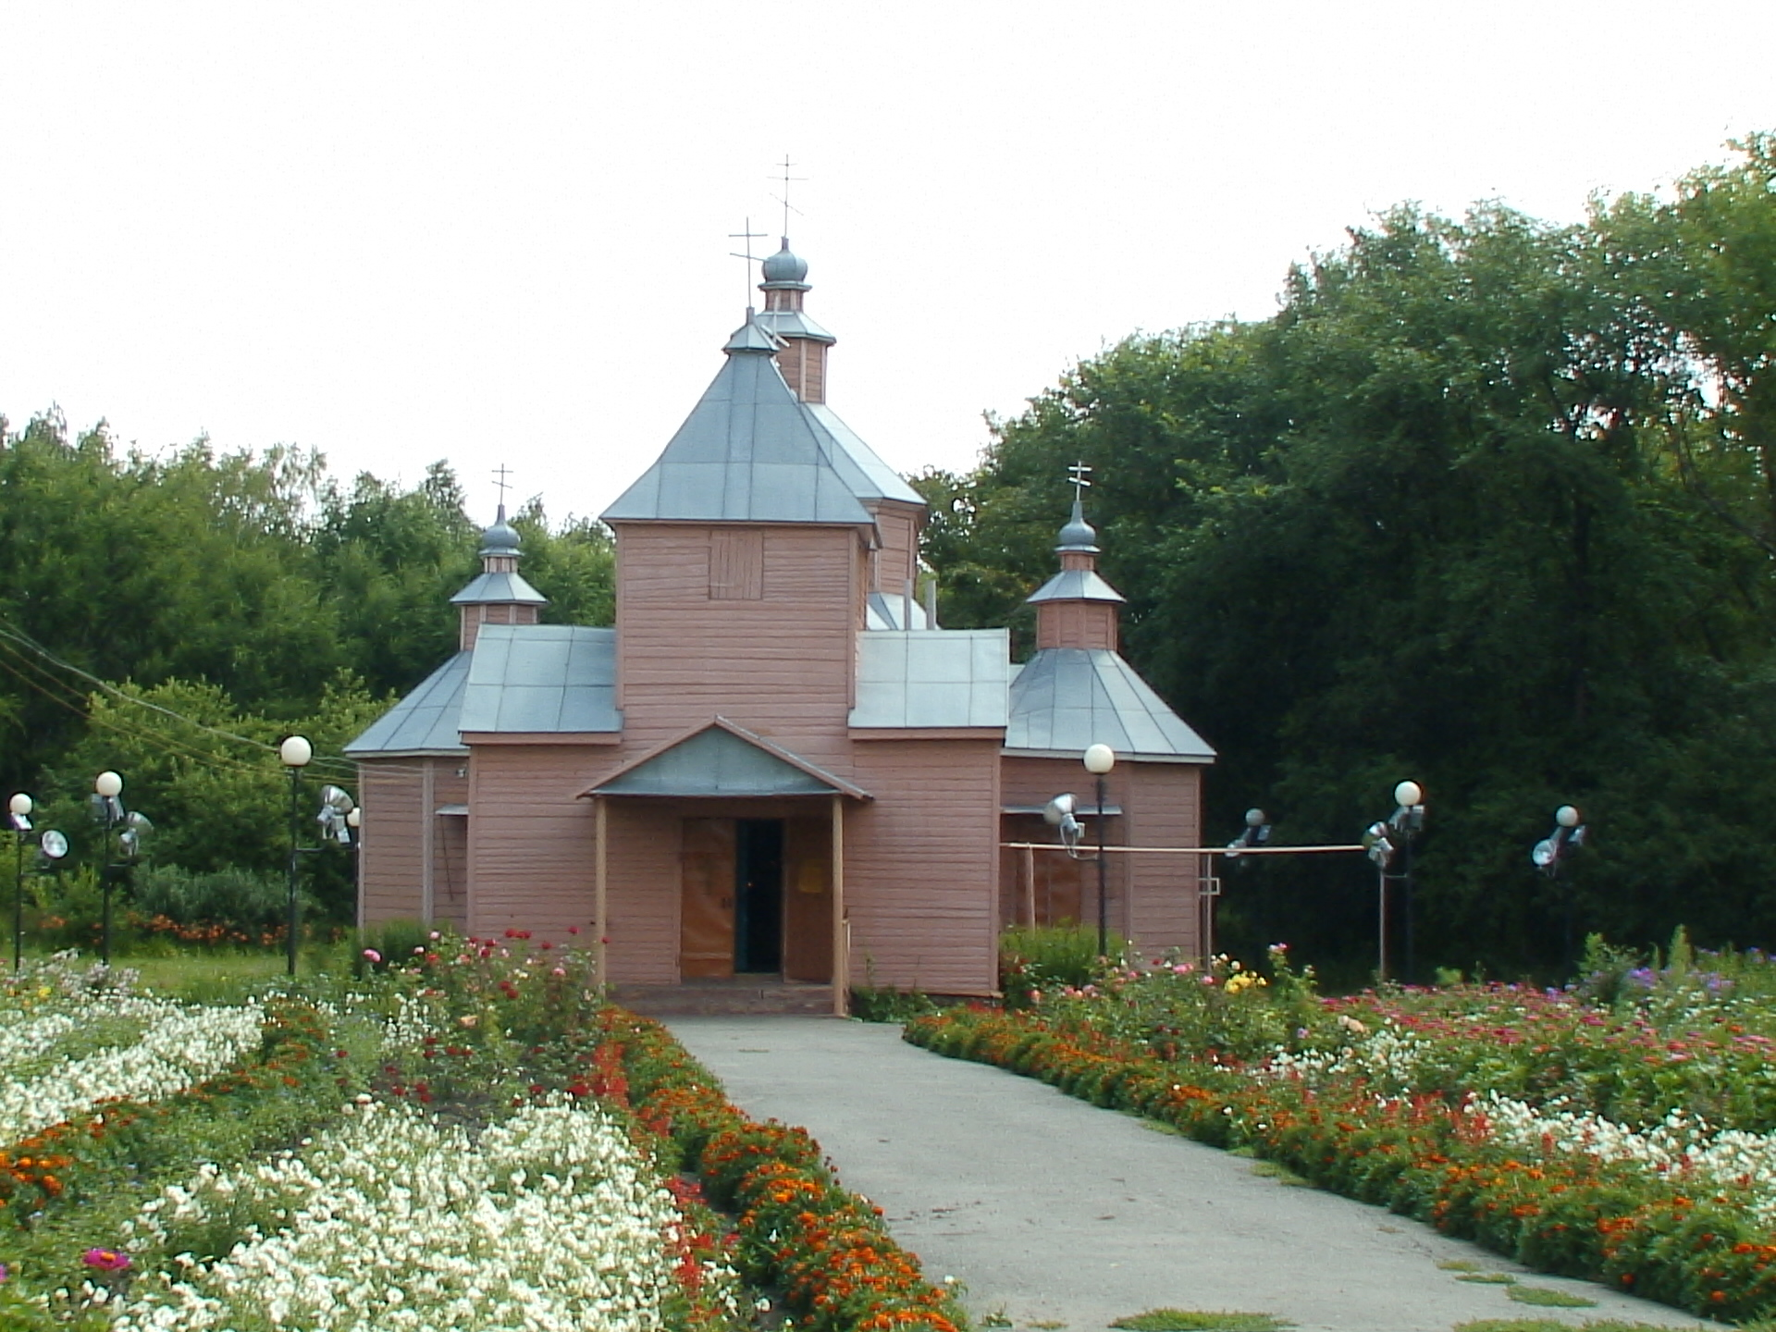

Село Верхососна.
Селение основано 15 августа 1647 года в верхнем течении реки Тихая Сосна ,отсюда и название.Руководителем работ по строительству города Верхососенска был наачен князь В.П.Львов .Заселение города тормозилось отсутствием в нем воды.Как доносил воевода,в октябре 1647 года в городе было 359 человек,в середине декабря осталось 54 человека.В 1677 году в городе насчитывалось 96 детей боярских городовой службы,105 стрельцов,16 пушкарей.Переселялись служилые люди из Ефремова,Ельца,Старого Оскола.В задачу города входила не только защита своего участка.Воеводе готовить и обучать служилых и своевременно отправлять их для формирования Белгородского полка.В мирные дни служилые в основном трудились на своих наделах,обрабатывали землю.
С момента основания города жители разделялись на несколько сословий:служилые по прибору,военное сословие и служилые по «отечеству».Из первых в последствии получились простые крестьяне,а вторые и третьи стали экономически независимыми,богатыми.Тем не менее,даже служилые по прибору не сли крепостными,они перешли в категорию так называемых «однодворцев».В 1779 году ,когда оборонное значение было утрачено в связи с ликвидацией Крымского ханства,город Верхососенск стал селом.После упразднения Верхососенского уезда был учрежден Бирючанский уезд,куда и вошло село Верхососна.
В 1867 году в Верхососенскую волость входили село Верхососна,деревни Завальское,Малиново,Остроухово,Раздорное.
Население по переписи 1890 года насчитывало 4485 душ обоего пола.
По данным «Памятной книжки Воронежской губернии» на 1893 год,в Верхососенске имелись церкви :Троицкая (1864г),Христорождественская,Архангельская (1783г.),Ильинская (1762г)(Единственная из уцелевших изображена на фото-1),Крестовоздвиженская (1863г).
Справочник 1900 года о населенных местах все еще именовал в селеньи Верхососенском 571 двор,4297 жителей (2185 – мужчин,2112 – женщин).
Семьи по своему составу были многочисленны.В 1901 году,например,семья Михаила Ивановича Захарова насчитывала 22 человека.Из них всего 7 взрослых,остальные дети.
17 апреля 1913 года на территории Верхососенской волости возникла так называемая хуторская республика.На ранее не заселенном пространстве между селами Верхососна,Старая Безгинка,Шараповка в три года возникло 22 хутора,ныне уцелел лишь один Колодезный,на территории Новооскольского района.
Верхососна,кроме одной маслобойки,не имела промышленности,продукция сельского хозяйства сбывалась в городах Бирюч и Алексеевка,шла на покрытие собственных нужд.
В феврале 1918 года образован Верхососенский волостной совет Крестьянских депутатов.В 1929 году началась массовая коллективизация.Было образовано первое коллективное хозяйство «Гигант».Внего вошли бедняцкие и середняцкие хозяйства.Председателем был двадцатитысячник Рикус.В 1932 году в Верхососне образовано 4 колхоза: имени Дзержинского(Председатель Сидельников Тимофей Карпович),имени XVI партсъезда (председатель Филипп Толмачев),имени Кирова (председатель Пересыпкин Семен Сергеевич),имени VIII съезда Советов.
Колхоз имени Дзержинского был экономически более сильным.В хозяйстве имелось 4 конных сеялки,5 жаток и косилок.
5 июля 1942 года Верхососна была оккупирована немецко-фашистскими захватчиками.Комендатура расположилась в Верхососенской средней школе.Немецкие солдаты занимали дома,выгоняя хозяев в погреба,сараи;грабили подворья.Во время оккупации были арестованы председатель колхоза М.И.Злобин,Л.К.Козлов,Т.С.Пупынин.Оккупация продолжалась до января 1943 года.При освобождении села погибло 33 советских воина,имена 19 из них неизвестны.Все они похоронены в братской могиле в центре села.

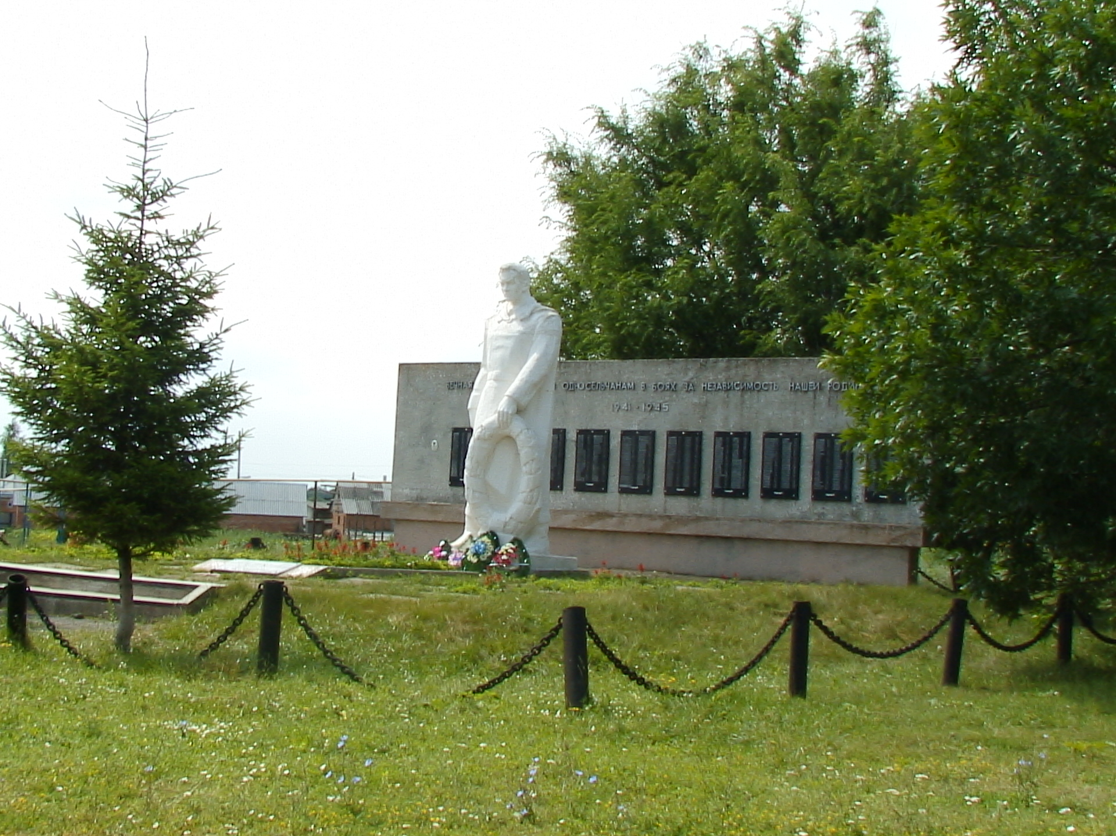

Около 30 человек было угнано в германские концлагеря.Многие из них не вернулись в родное село.724 верхососеннца призывного возраста защищали Родину от фашистских захватчиков,448 из них погибли,339 пропало без вести.Светлую страницу в историю села вписал Герой Советского Союза М.С.Котов,павший смертью храбрых в апреле 1944 года.
Очень трудным выдался 1946 год.Тяжесть еще не заживших военных ран усугубилась небывалой засухой.В 1947 году был получен хороший урожай.Постепенно жизнь стала налаживаться.В 1954 году из 11 колхозов Ряшиновского и Верхососенского сельских советов организован колхоз имени Кирова,председателем которого избирается М.А.Поляков.За время его руководства хозяйство добивалось высоких показателей.Собственными силами построены молочные фермы и тракторные бригады не только на центральной усадьбе колхоза ,но и в селах.Кирпич для строительства производили на колхозном кирпичном заводе.
В марте 1992 года на базе колхоза имени Кирова образовано АО «Верхососенское»,председателем которого стал А.И.Кудрявцев.
С 1996 по 1998 годы АО «Верхососенское» возглавлял А.И.Образцов.В апреле 1998 года АО «Верхососенское» реформировано в товарищество на вере «Успех»,которое возглавил В.И.Быков,в феврале 2001 года. «Успех» прекратил свое существование и на его базе образовалось ОАО «Агрососна»,председатель В.А.Черноусов.А в декабре 2001 года было образовано ООО «Кристалл-Верхососенское».В разное время Верхососенский сельский Совет,а затем Верхососенскую сельскую Администрацию возглавляли Ф.И.Козлов,Л.М.Есютина,Н.И.Веснина,В.И.Положинцев,П.Н.Есютин,А.В.Попов,в настоящее время – М.Б.Ельчищев.
В 1993 году на пожертвования жителей сельского округа был отреставрирован Ильинский православный храм в селе Верхососна.Большой вклад в его восстановление внесла Ф.Т.Демяшова.
С ноября 1999 по 2001 год осуществлена газификация сельского округа.С 2001 года осуществляется программа по строительству дорог с твердым покрытием по улицам села.
За большой вклад в развитие сельскохозяйственного производства многие жители отмечены наградами:
Орденом «Знак почета» -Т.Е.Шемякина,Н.М.Шипилов,Н.С.Васильчиков,В.К.Титов,И.А.Аристов,И.М.Юдин,М.Г.Каменева,К.Е.Пупынина;
Орденом Трудового Красного Знамени: И.А.Аристов,А.Д.Сидельникова,Д.И.Пупынин;
Орденом Трудовой Славы III степени: А.М.Росинский,Н.С.Васильчиков,Г.А.Пересыпкин,Н.И.Костеников.
Орденом Ленина : Т.Е.Шемякина,С.И.Шемякин.
Орденом Октябрьской Революции : В.И.Козлов.
Медалью «За Трудовую доблесть»: М.С.Васильчикова,Д.Ф.Бабичева,П.Е.Бабичева,Д.И.Дитятков,Н.Т.Козлов,Н.А.Попов,А.Т.Сидельников.
Медалью «За Трудовое отличие» :А.Т.Сидельников,Т.А.Сорокин.
За добросовестный многолетний труд звание «Почетный колхозник» было присвоено :
Е.Д.Бабичеву,И.Е.Бабичеву,Т.Д.Бабичеву,А.Г.Другову,П.А.Захарову,А.Н.Баеву,В.И.Козлову,Е.К.Росликову,С.С.Пупынину,Н.А.Попову,В.В.Титову,С.И.Шемякину,Е.П.Шемякину,М.Е.Шемякиной,Д.Ф.Шемякину.
В селе Верхососна родились и выросли Б.М.Пупынин – художник,член Союза художников России,В.И.Акиншин – врач-педиатр,заведующий детским отделением Белгородской областной больницы,В.М.Пупынин – терапевт,работает в городе Оха Сахалинской области,И.Н.Есютин – журналист газеты «Щит и Меч».Здесь прошли юношеские годы губернатора Костромской области В.А.Шершунова.

Верхососенская средняя общеобразовательная школа.

В селе Верхососна до революции 1917 года находились три церковноприходские школы.Кроме Арифметики,письма,чтения здесь изучали Закон Божий,который преподавал местный священник Иван Герман.В школах обучалось около 30-40 учеников.Вместе учились дети всех сословий.Верхососенские начальные школы посещали дети из соседних сел – Ряшиново,Маланино,Прилепы,Завальское.После 3-х классов образование крестьянских детей заканчивалось,а дети состоятельных родителей могли продолжить образование в Бирюченском уезде Воронежской губернии.С 1929 года школа стала именоваться ШКМ (школа крестьянской молодежи).В 1937 году в строй вступила новая двухэтажная школа,получившая статус первой советской школы с десятилетним сроком обучения.В период оккупации района с 5 июля 1942 года по 23 января 1943 года здание школы немецко-фашистские захватчики использовали под казармы,госпиталь.Здесь же находился немецкий штаб.После освобождения села школа вновь начала работать.В то время она носила статус семелетней.С 1955 года школа стала называться средней.Судьбы сотен учащихся бережно опекала плеяда замечательных педагогов.Это Д.Ф.Алымов,И.Е.Найденов,М.И.Захарова,А.Д.Найденова,Н.Д.Ломаченко,И.П.Шемякин и другие.11 января 1975 года было построено новое типовое здание на 640 ученических мест.Первый день занятий после зимних каникул начался в новом здании.В разные годы педагогический коллектив возглавляли Д.С.Скибин,В.Т.Симаков,Н.Д.Пеньков.

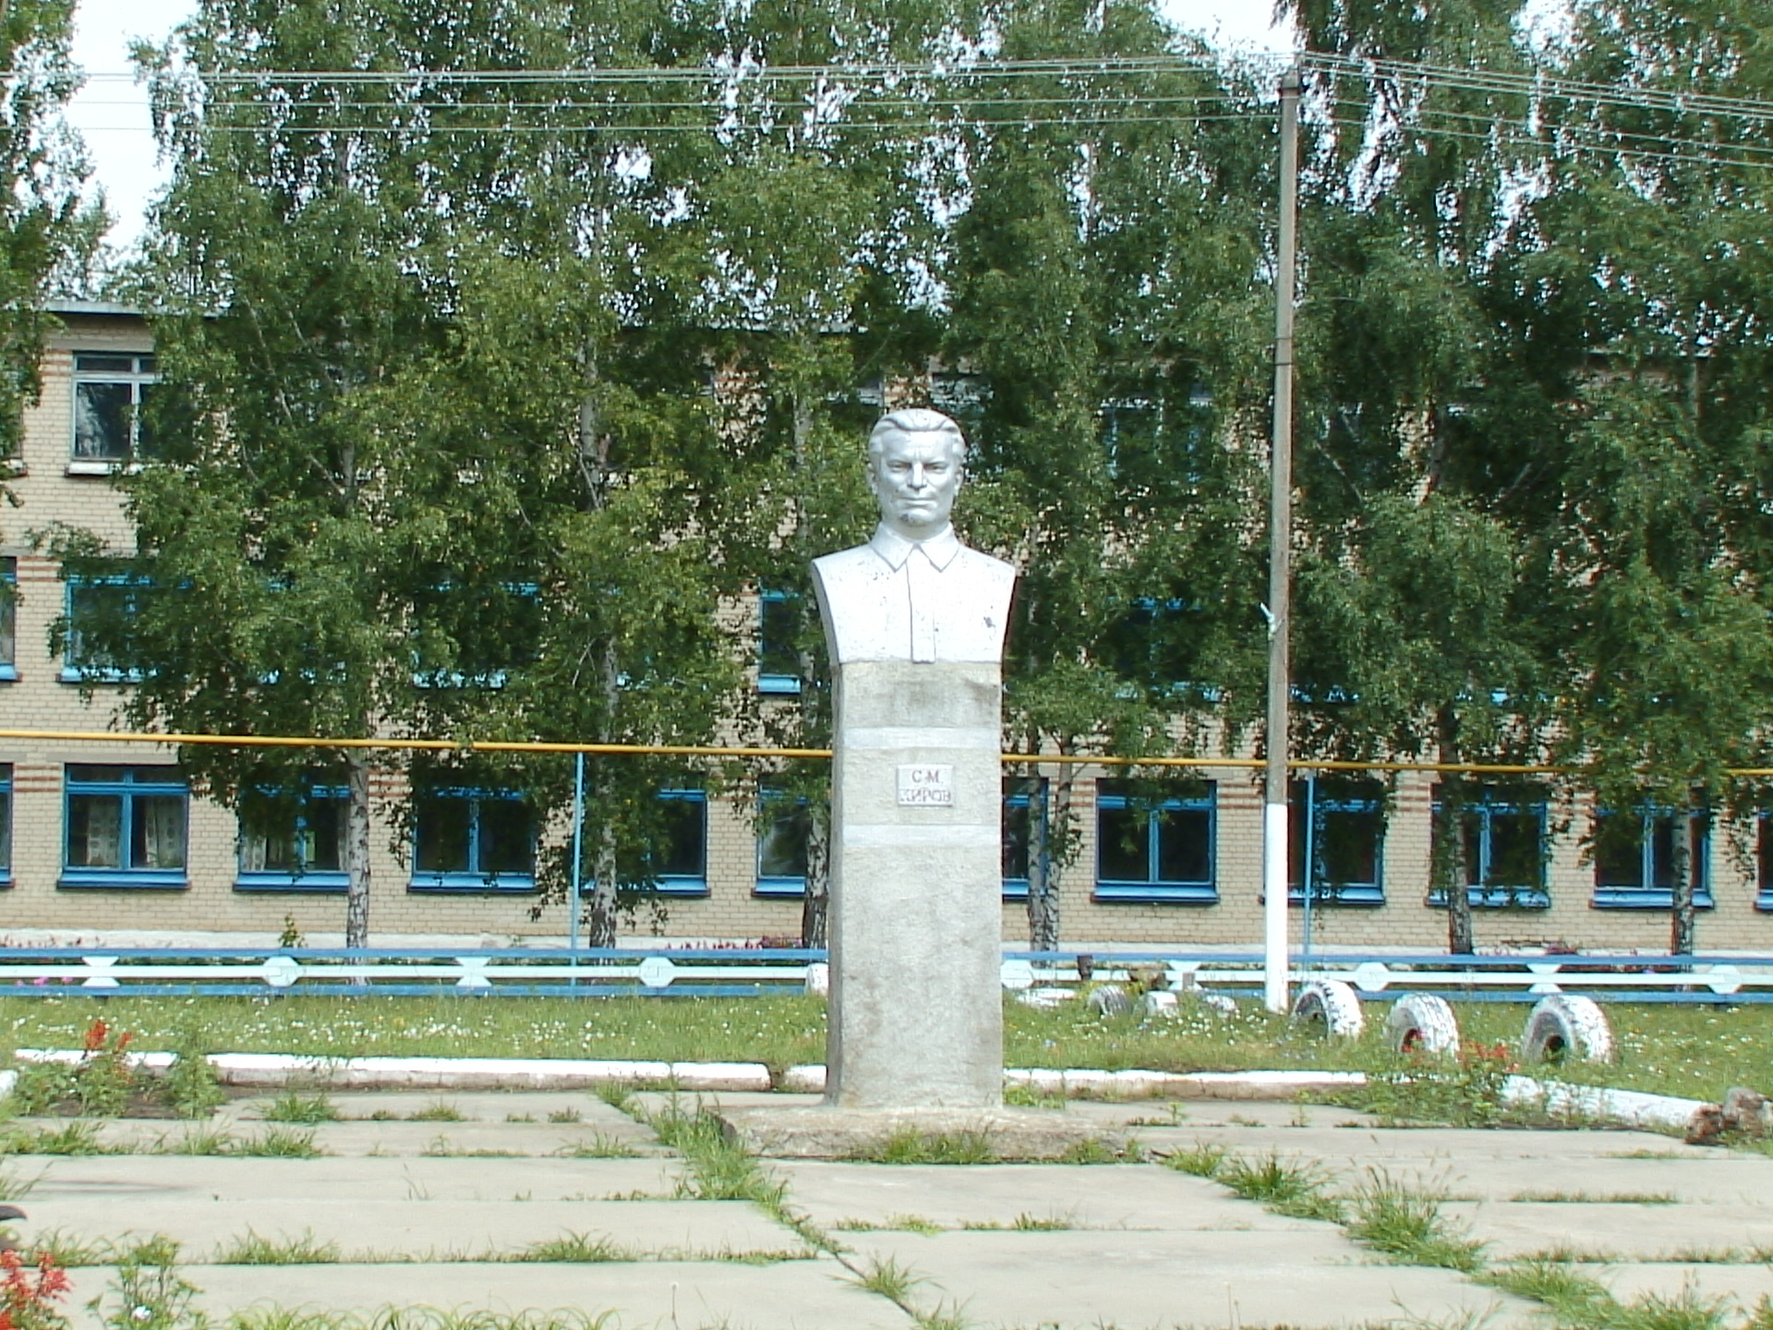

В настоящее время – Н.П.Емельяненко.Школа гордится своими выпускниками.Среди них М.С.Котов – Герой Советского Союза,В.А.Шершунов – глава администрации Костромской области,Б.М.Пупынин – художник России,Е.И.Другова – солистка ансамбля «Стойленский» ,И.Н.Есютин – военный корреспондент,А.Е.Дитятков – врач одной из московских больниц. Р.В.Бабичева,С.Л.Фиронова,Л.В.Лихонина,Л.И.Железцова,В.Н.Позднякова,г.Н.Теленькова,Ж.Н.Воспанова,Н.Н.Ельчищева,Н.Н.Саввина,В.Н.Кожухова,,Л.В.Скорлупина,Т.В.Сигарева,В.А.Росинский остались работать учителями в родной школе.Многие опытные и талантливые педагоги по праву удостоены высоких наград: М.И.Захарова (медаль «За доблестный труд»,медаль «Ветеран труда»), Р.И.Кудрина (значок «Отличник народного просвещения»,медаль «За доблестный труд»,знак «Победитель Соцсоревнования за 1977 год»), Н.Д.Бабичев (орден Трудовой Славы III степени), А.В.Резвых (Почетная Грамота Министерства просвещения РСФСР),Л.В.Лихонина (Почетна Грамота Министерства просвещения РСФСР,медаль «Ветеран труда»),Р.В.Бабичева (знак «Почетный работник общего образования РФ»),В.А.Соломатина (медаль «Ветеран труда»,медаль «За отличные успехи в области высшего образования»),Л.В.Скорлупина (знак «Почетный работник общего образования РФ»).Большое внимание в школе уделяется спортивно-оздоровительной работе.На протяжении ряда лет учащиеся принимают участие в областных соревнованиях по лыжам,туризму.Гордостью школы является хоккейная команда.Успешно выступают школьники в районных соревнованиях по туризму.Авторитетом пользуется хореографический коллектив школы «Дружная команда» под руководством Л.В.Скорлупиной,выступающий не только на сценах сельских домов культуры района,но и в области.По итогам 2002-2003 учебного года школа заняла 4-е место среди школ района.

Верхососенская сельская библиотека.

Верхососенская сельская библиотека открыта в 1948 году.Заведующей с 1967 года работает Е.И.Малиновская.Книжный фонд составляет 10000 экземпляров.Библиотека обслуживает около 750 читателей,неоднократно награждалась почетными Грамотами районного отдела культуры и областного управления культуры,имеет диплом «Библиотека отличной работы» 1976г.

Верхососенский дом культуры.
Верхососенский дом культуры открыт в 1965 году.Директором назначен В.А.Казмин,затем Н.Ф.Ломтева.С 2003 года работает В.Ф.Теленьков.Коллектив художественной самодеятельности часто выступает в районном и сельском домах культуры,участвует в районных смотрах,фестивалях песни.Участники фольклорного коллектива,среди них А.А.Золототрубова,М.П.Таршилова,В.П.Ельчищева,Е.А.Мальцева долгое время радуют зрителей самобытными песнями.

Эта статья взята из вышедшего недавно сборника «Бирюч.300 лет»,глава 2 ,«Верхососенский сельский округ,село Верхососна.Она в большей степени характеризует жизнь села в середине и конце 20 века.О Чуриковых здесь не сказано ни слова,но они там живут.Во время последней поездки в Верхососну,летом 2006 года,мы попытались познакомиться с дальними родственниками,но никого не смогли застать дома.А так как целью нашего путешествия была деревня Ряшиново,то,отсняв интересующий нас матиериал,мы, отправились к месту назначения.

